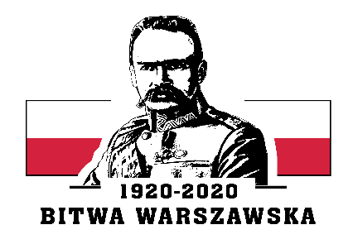

MODYFIKACJA SPECYFIKACJI ISTOTNYCH WARUNKÓW ZAMÓWIENIA

W postępowaniu o zamówienie publiczne nr spr. 11/WT/6WOG/2020, którego przedmiotem jest dostawa fabrycznie nowych, nie regenerowanych części zamiennych, akumulatorów, ogumienia w kategorii I do pojazdów samochodowych oraz akcesoriów samochodowych i materiałów technicznych dla 6 Wojskowego Oddziału Gospodarczego Ustka w 2020 roku.
Zamawiający: 6 Wojskowy Oddział Gospodarczy
Lędowo-Osiedle 1N, 76-271 Ustka, tel.: 261-231-686, faks: 261- 231-578
w dniu 13.02.2020 r. dokonał zmiany treści SIWZ poprzez załączenie nowego formularza cenowego dla zadanie nr 1.

Data zamieszczenia modyfikacji na platformie zakupowej: 13.02.2020 r.

KIEROWNIK ZAMAWIAJĄCEGO
KOMENDANT

płk mgr Marek MROCZEK

